Стартовая диагностическая контрольная работа

по литературе по проверке сформированности УУД

учащихся 9 классов

**2 вариант**

**Фамилия, имя Класс**

**Задание 1. Соотнести жанры народной поэзии с их определением.**

|  |  |
| --- | --- |
| **1.Баллада** | **А.** песня, исполняемая матерью или нянькой при укачивании ребёнка. |
| **2. Подблюдные песни** | **Б.** небольшие стихотворные тексты с чёткой рифмо-ритмической структурой в шутливой форме, предназначенные для случайного избрания (обычно одного) участника из множества. |
| **3. Считалки** | **В.** «малые» фольклорные тексты, служащие магическим средством достижения желаемого в лечебных, защитных, промысловых, продуцирующих и других ритуалах. |
| **4. Заговоры** | **Г**. русские обрядовые песни, исполняемые во время святочных гаданий по жребию, которые в иносказательной форме предвещают будущее каждому участнику. |
| **5. Колыбельные** | **Д.** небольшое стихотворное произведение с легендарным, историческим, сказочным или бытовым содержанием. |

**Задание 2. Продолжите высказывания:**

1. Представители русского реализма- ……………………………………………………………………………………………………

2. Футуризм – это ……………………………………………………………………………..

3. Особенности сентиментализма в произведении: ……………………………………………………………………………………………………..

**Задание 3. Убери "лишнее слово" в каждой строчке.**

1. Лиза‚ Эраст, Санкт- Петербург, ландыши.

2. Пугачев, Гринёв, Степан Разин, Зурин

3. Мцыри, барс, итальянка, Грузия.

**Задание 4. Отгадать героя произведения по его описанию из представленных отрывков.**

|  |  |
| --- | --- |
| **1. Мцыри** | **А.** он воплотил в себе все самые отрицательные черты, среди которых — крайний эгоизм, самолюбование, презрение к людям. Его рассказы были интересны, своеобразно красивы, но только о себе и о том, как он любит покушать. |
| **2. Шакро** | **Б.** горделивый. Будучи ребенком, проявлял силу воли и стойкость характера. Терпел боль, когда болел, не издавая звука. Они самые счастливые. Он восхищался природой. Ловил звуки, понимая их, чувствовал красоту, гармонию. |
| **3. Хлестаков** | **В.** молодой человек лет двадцати трех, тоненький, худенький; несколько приглуповат и, как говорят, без царя в голове, – один из тех людей, которых в канцеляриях называют пустейшими. Говорит и действует без всякого соображения. Он не в состоянии остановить постоянного внимания на какой‑нибудь мысли. Речь его отрывиста, и слова вылетают из уст его совершенно неожиданно |

**Задание 5. Соотнести название произведения и автора:**

|  |  |
| --- | --- |
| **Произведение** | **Автор** |
| **1.**  Снегурочка | **А.** В. П. Астафьев |
| **2.** Уроки французского | **Б.** А. Т. Твардовский |
| **3.** За далью- даль | **В.** А. Н. Островский |
| **4.** После бала | **Г.** В. Г. Распутин |
| **5.** Фотография, на которой меня нет | **Д.** Л. Н. Толстой |

**Задание 6. Узнай персонажа или название произведения по иллюстрации и назови его:**

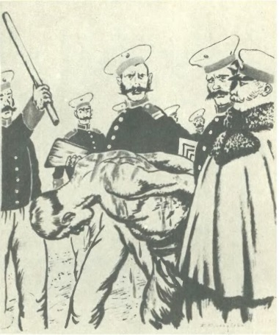 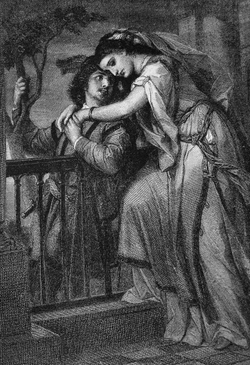 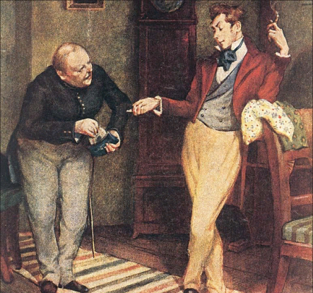

**Задание 7. Прочитайте приведённый ниже отрывок. Укажите фамилию автора и название произведения. Какова тема данного отрывка? С помощью каких художественных средств автору удается передать главную мысль. Какие чувства испытывали вы, читая этот отрывок.**

Встретил я его в одесской гавани. Дня три кряду моё внимание привлекала эта коренастая, плотная фигура и лицо восточного типа, обрамлённое красивой бородкой. Он то и дело мелькал предо мной: я видел, как он по целым часам стоял на граните мола, засунув в рот набалдашник трости и тоскливо разглядывая мутную воду гавани чёрными миндалевидными глазами; десять раз в день он проходил мимо меня походкой беспечного человека.

Кто он?.. Я стал следить за ним. Он же, как бы нарочно поддразнивая меня, всё чаще и чаще попадался мне на глаза, и, наконец, я привык различать издали его модный, клетчатый, светлый костюм и чёрную шляпу, его ленивую походку и тупой, скучный взгляд. Он был положительно необъясним здесь, в гавани, среди свиста пароходов и локомотивов, звона цепей, криков рабочих, в бешено-нервной сутолоке порта, охватывавшей человека со всех сторон. Все люди были озабочены, утомлены, все бегали, в пыли, в поту, кричали, ругались. Среди трудовой сутолоки медленно расхаживала эта странная фигура с мертвенно-скучным лицом, равнодушная ко всему, всем чужая.

**Задание 8. Литература современная и древнерусская, их особенность. Дайте развернутый ответ.**